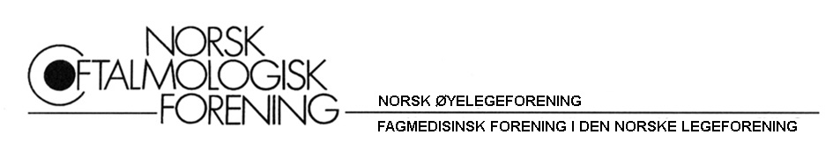

Påmelding til poster og frie faglige foredrag

NOFs høstmøte 2022

Opplysninger om førsteforfatter/foredragsholder:

Navn:

E-post:

Arbeidssted:

Evt. medforfattere:

Type innlegg:
Poster

Foredrag

Foredragets varighet: Vanligvis får man 10–15 minutter

Dersom du ikke får tildelt tid til foredrag, ønsker du da å presentere poster i stedet? (ja/nei):

Tittel (norsk):

Abstrakt (resymé) på norsk:

Ønsker du at abstraktet publiseres i programmet for Høstmøtet? (ja/nei):

Evt. andre kommentarer:

Med vennlig hilsen Etterutdanningskomiteen
v/ Erlend Sommer Landsend & Cecilie Bredrup

Utfylt skjema sendes innen 1. oktober som vedlegg til:

elandsend@gmail.com

